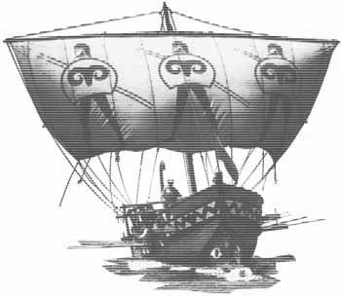

ИНСТИТУТ ПРОДУКТИВНОГО ОБУЧЕНИЯ РОССИЙСКОЙ АКАДЕМИИ ОБРАЗОВАНИЯ
ЦЕНТР ПРОДУКТИВНОГО ОБУЧЕНИЯ

ЗОЛОТОЕ РУНО
международный игровой конкурс по истории мировой художественной культуры

Районным и школьным организаторам

ИНФОРМАЦИОННОЕ ПИСЬМО

Уважаемые коллеги!
26–29 февраля 2016 года будет проводиться четырнадцатый игровой конкурс по истории мировой художественной культуры «Золотое руно». Тема конкурса «XVII век: Россия накануне перемен». В задания включены вопросы о наиболее значимых исторических событиях, географических открытиях, государственных деятелях, выдающихся личностях, достижениях и изменениях, произошедших в культурной жизни России в XVII веке.
Важнейшая особенность конкурса «Золотое руно» – семейный формат, который предполагает решение вопросов участниками у себя дома в выходные дни. Во время выполнения заданий можно пользоваться различными источниками информации (в том числе опубликованными в Интернете), включая словари, энциклопедии, научную и художественную литературу, а также обращаться за помощью к родственникам и друзьям. Содержания конкурса ориентировано не столько на память и знания, полученные в рамках изучения школьной программы, сколько на умение участников работать с новой информацией, производить поиск данных, сравнивать, анализировать.
Конкурсные задания могут показаться очень сложными, особенно тем, кто участвует впервые, что иногда вызывает негативную реакцию у школьников и их родителей. Чтобы этого не произошло, к конкурсу необходимо подготовиться – заранее изучить материалы по теме конкурса и подобрать соответствующую литературу, а также ознакомиться с заданиями уже прошедших конкурсов на сайте runodog.ru.
Конкурсные задания выдаются на дом в пятницу 26 февраля и собираются в школе в понедельник 29 февраля. Задания составлены для 4-х возрастных групп: 3-4, 5-6, 7-8 и 9-11 классы и состоят из 60 вопросов, разделенных на тематические блоки.
Участие в конкурсе – добровольное. Регистрационный взнос в Санкт-Петербурге и Ленинградской области составляет 70 рублей с каждого участника. Право бесплатного участия может быть предоставлено детям-сиротам, учащимся детских домов, а также учащимся школ при больницах и санаториях.
До 25 января 2016 года необходимо отправить сводную заявку вашего района (вашей школы – если нет районного организатора) на участие в конкурсе. Заявки, поданные позднее этого срока, будут приняты для участия в конкурсе при наличии технической возможности.
Благодарим за сотрудничество!

Региональный оргкомитет игровых конкурсов
в Санкт-Петербурге и Ленинградской области:
ООО «Институт продуктивного обучения»,
e-mail: sz.igry@spbipo.ru, cайт: spbipo.ru
+7 931 367 34 96 (пн-чт: с 10-00 до 17-00, пт: с 10-00 до 16-00)

